Anmeldebogen zum 9. Kuppel-Cup am 26.06.2021 in Ottengrün Stadt Helmbrechts

Name der teilnehmenden Feuerwehr:

Mail der Feuerwehr:.

Anzahl der teilnehmenden Jugendgruppen:

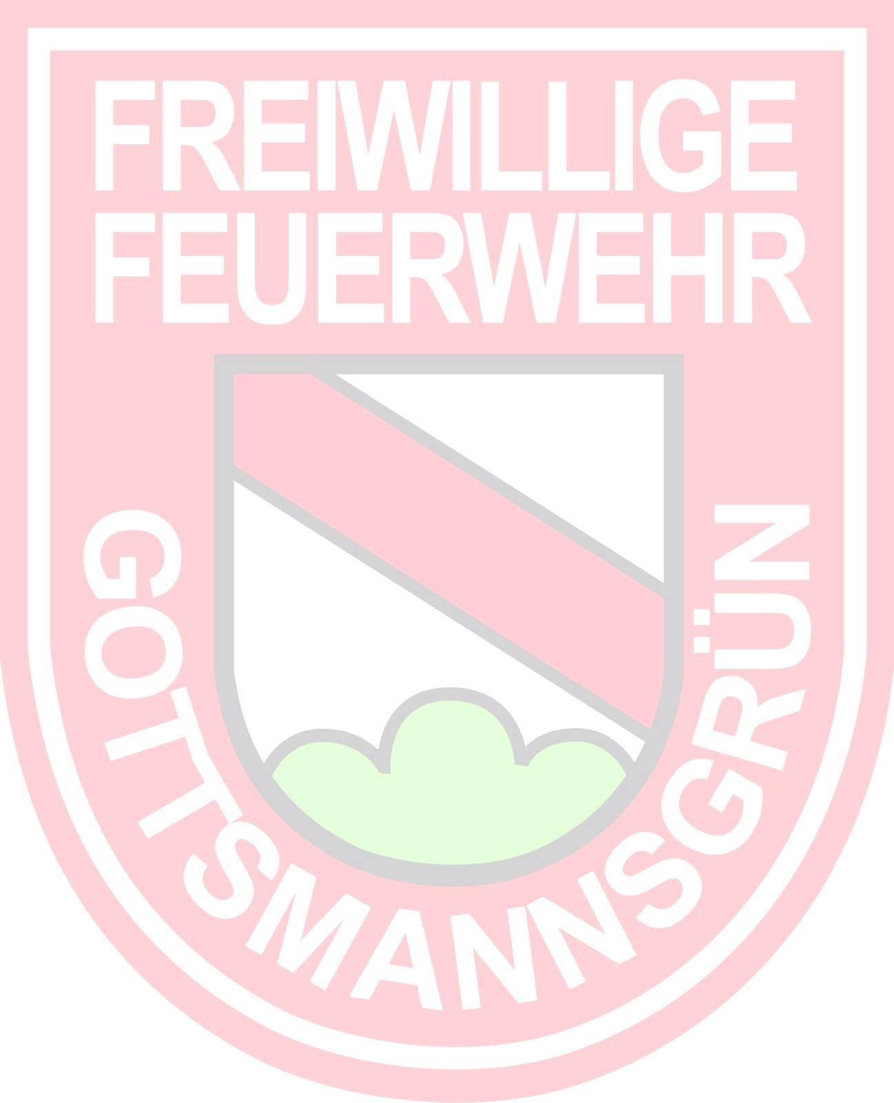
Anzahl der teilnehmenden Erwachsengruppen:

Gastmannschaft   Seite:  

Namen der Teilnehmer in der Erwachsenengruppe:

Gruppe 1: Gruppe 2:

- Teilnehmer: 1. Teilnehmer:

- Teilnehmer: 2. Teilnehmer:

- Teilnehmer: 3. Teilnehmer:

- Teilnehmer: 4. Teilnehmer:

Namen der Teilnehmer in der Jugendgruppe:

Gruppe 1: Gruppe 2:

1. Teilnehmer: 1. Teilnehmer:

2. Teilnehmer: 2. Teilnehmer:

3. Teilnehmer: 3. Teilnehmer:

4. Teilnehmer: 4. Teilnehmer:

Ort, Datum Unterschrift des Kommandanten

